NAROZENINOVÝ DORT

Spočítej svíčky na dortech a spoj jejich počet s odpovídající číslicí.
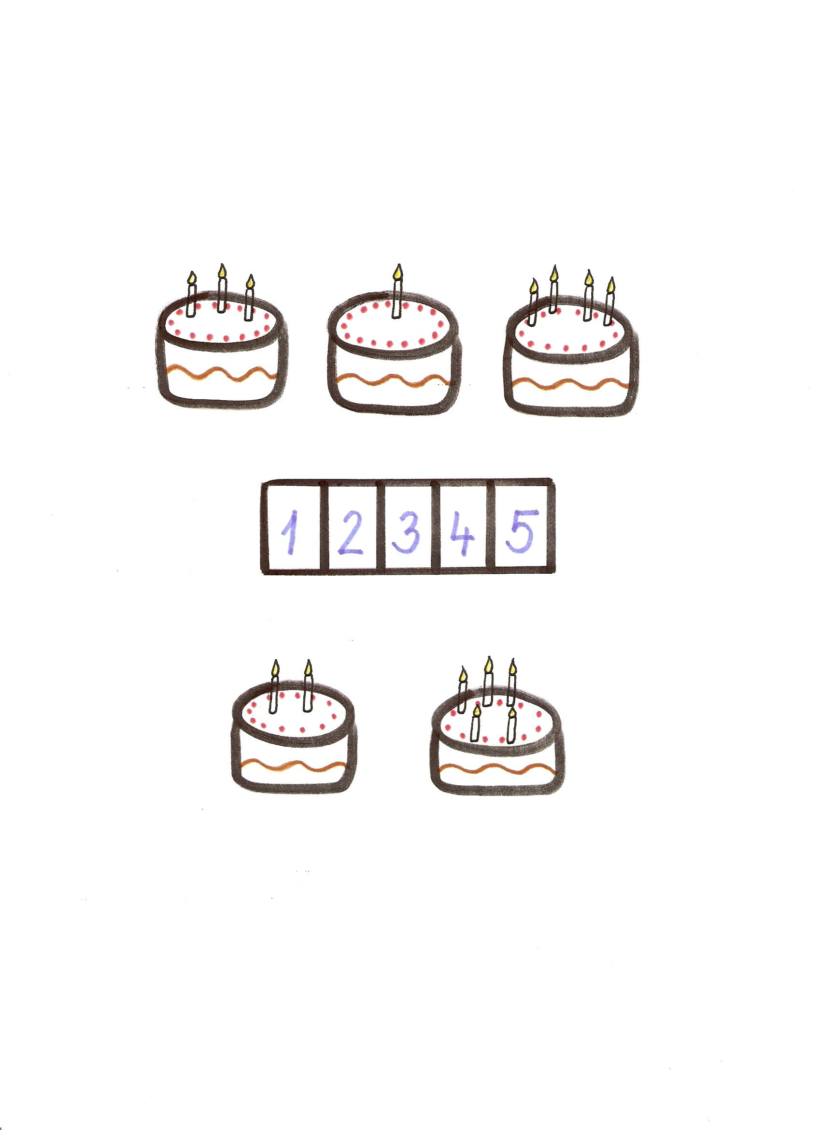

Autorkou obrázku je Lucie Sirůčková

